Результаты мониторинга исполнения
консолидированных бюджетов муниципальных районов и бюджетов городских округов
по налоговым и неналоговым доходам за январь - сентябрь 2020 года.

Мониторинг исполнения консолидированных бюджетов муниципальных районов и бюджетов городских округов проведен отделом доходов министерства финансов Калужской области на основании данных отчетов об исполнении бюджетов муниципальных районов и городских округов, данных информационного ресурса, предоставляемого налоговыми органами финансовым органам в соответствии с постановлением Правительства Российской Федерации от 12.08.2004 № 410 «О порядке взаимодействия органов государственной власти субъектов Российской Федерации и органов местного самоуправления с территориальными органами федерального органа исполнительной власти, уполномоченного по контролю и надзору в области налогов и сборов».
Поступления налоговых и неналоговых доходов в консолидированные бюджеты муниципальных образований за январь - сентябрь 2020 года снизились по сравнению с поступлениями за аналогичный период 2019 года на 645,6 млн. рублей и составили 10 169,2 млн. рублей.
Налоговых доходов за указанный период поступило 9 125,7 млн. рублей, что на 370,6 млн. рублей ниже уровня поступлений за январь - сентябрь 2019 года.
Наибольшее снижение по налоговым доходам сложилось по земельному налогу, по налогу, взимаемому в связи с применением упрощенной системы налогообложения и по единому налогу на вмененный доход для отдельных видов деятельности.
Прирост по налоговым доходам сложился по налогу на доходы физических лиц и по государственной пошлине.
Неналоговые доходы за январь - сентябрь 2020 года по сравнению с поступлениями за аналогичный период 2019 года снизились на 275,1 млн. рублей. Наибольшее снижение произошло по доходам от оказания платных услуг (работ) и компенсации затрат государства, по штрафам, санкциям, возмещению ущерба, по доходам от использования имущества, находящегося в государственной и муниципальной собственности.
Увеличение поступлений произошло по платежам при пользовании природными ресурсами, по прочим неналоговым доходам.
Информация о поступлении налоговых и неналоговых доходов в местные бюджеты за 2019 и 2020 годы представлена в таблице 1.

Таблица 1

Поступление налоговых и неналоговых доходов в консолидированные бюджеты муниципальных районов и в бюджеты городских округов Калужской области за 2019 и 2020 годы (тыс. рублей)
Показатели | Фактическое исполнение за 2019 год | Уточненный план на 2020 год по состоянию на 01.10.2020 | Темп роста уточненного плана к фактическим поступлениям 2019 года, % | Фактическое поступление по состоянию на 01.10.2019 | Фактическое поступление по состоянию на 01.10.2020 | Исполнение годового уточненного плана, % | Темп роста фактических поступлений 01.10.2020 / 01.10.2019, % | Отклонение исполнения 01.10.2020-01.10.2019
НАЛОГОВЫЕ И НЕНАЛОГОВЫЕ ДОХОДЫ, всего | 15 456 958 | 15 727 261 | 101,7 | 10 814 841 | 10 169 226 | 64,7 | 94,0 | -645 614
в том числе:
НАЛОГОВЫЕ ДОХОДЫ | 13 640 747 | 13 951 423 | 102,3 | 9 496 265 | 9 125 702 | 65,4 | 96,1 | -370 563
из них:
Налог на прибыль организаций | 200 297 | 207 085 | 103,4 | 143 218 | 129 919 | 62,7 | 90,7 | -13 299
Налог на доходы физических лиц | 7 359 451 | 7 498 316 | 101,9 | 5 068 717 | 5 181 719 | 69,1 | 102,2 | 113 002
Акцизы на нефтепродукты | 355 923 | 355 430 | 99,9 | 263 999 | 256 334 | 72,1 | 97,1 | -7 666
Налог, взимаемый в связи с применением упрощенной системы налогообложения | 3 087 750 | 3 242 535 | 105,0 | 2 294 094 | 2 155 768 | 66,5 | 94,0 | -138 326
Единый налог на вмененный доход для отдельных видов деятельности | 575 380 | 568 095 | 98,7 | 424 973 | 326 716 | 57,5 | 76,9 | -98 257
Единый сельскохозяйственный налог | 10 804 | 10 554 | 97,7 | 10 327 | 7 238 | 68,6 | 70,1 | -3 089
Налог, взимаемый в связи с применением патентной системы | 47 614 | 47 396 | 99,5 | 28 221 | 17 928 | 37,8 | 63,5 | -10 292
Налог на профессиональный доход | - | 2 721 | - | - | 4 244 | 156,0% | - | -
Налог на имущество физических лиц | 200 426 | 210 042 | 104,8 | 71 993 | 48 900 | 23,3 | 67,9 | -23 093
Налог на имущество организаций | 343 450 | 369 409 | 107,6 | 275 921 | 251 905 | 68,2 | 91,3 | -24 016
Земельный налог | 1 328 505 | 1 312 119 | 98,8 | 821 676 | 650 855 | 49,6 | 79,2 | -170 821
Государственная пошлина | 131 034 | 127 719 | 97,5 | 93 111 | 93 960 | 73,6 | 100,9 | 849
Задолженность и перерасчеты по отмененным налогам, сборам и иным обязательным платежам | 113 | 2 | 1,3 | 15 | 216 | 14 119,3 | 1 411,9 | 201
НЕНАЛОГОВЫЕ ДОХОДЫ | 1 816 211 | 1 775 838 | 97,8 | 1 318 576 | 1 043 524 | 58,8 | 79,1 | -275 052
из них:
Доходы от использования имущества, находящегося в государственной и муниципальной собственности | 792 710 | 766 388 | 96,7 | 551 802 | 504 581 | 65,8 | 91,4 | -47 221
Платежи при пользовании природными ресурсами | 47 867 | 74 796 | 156,3 | 42 296 | 61 847 | 82,7 | 146,2 | 19 551
Доходы от оказания платных услуг (работ) и компенсации затрат государства | 431 448 | 258 997 | 60,0 | 349 284 | 126 613 | 48,9 | 36,2 | -222 670
Доходы от продажи материальных и нематериальных активов | 317 005 | 544 800 | 171,9 | 210 977 | 209 801 | 38,5 | 99,4 | -1 176
Административные платежи и сборы | 1 360 | 1 564 | 115,0 | 1 010 | 751 | 48,0 | 74,3 | -259
Штрафы, санкции, возмещение ущерба | 206 060 | 106 288 | 51,6 | 147 423 | 98 239 | 92,4 | 66,6 | -49 184
Прочие неналоговые доходы | 19 759 | 23 003 | 116,4 | 15 784 | 41 692 | 181,2 | 264,1 | 25 909

Исполнение плана по налоговым и неналоговым доходам за январь - сентябрь 2020 года муниципальными районами (городскими округами) составило 64,7 %. В 14 из 26 муниципальных районов (городских округов) достигнут рост налоговых и неналоговых доходов консолидированных бюджетов по сравнению с аналогичным периодом прошлого года. Наиболее высокий прирост поступлений достигнут в Куйбышевском (51,7 %), Перемышльском (22,0 %) и Жиздринском (21,2 %) районах.
Исполнение консолидированных бюджетов муниципальных районов (городских округов) по налоговым и неналоговым доходам представлено в таблице 2.
Таблица 2

Исполнение по налоговым и неналоговым доходам, поступающим в консолидированные бюджеты муниципальных районов и бюджеты городских округов Калужской области за январь - сентябрь 2020 года (тыс. рублей)

НАИМЕНОВАНИЕ | 2019 год |  |  | 2020 год |  |  |  | Темп роста, % |  | Отклонение поступлений
НАИМЕНОВАНИЕ | Исполнено за год | Исполнено за январь-сентябрь | Удельный вес в годовой сумме, % | Утвержденный план | Уточненный план | Исполнение за январь-сентябрь | % исполнения уточн. плана | Уточн. план 2020/ факт 2019 | 2020 год/2019 год | Уточн. план 2020/ факт 2019 | 2020 год/ 2019 год
Бабынинский | 419 316 | 332 949 | 79,4 | 305 612 | 305 127 | 178 125 | 58,4 | 72,8 | 53,5 | -114 189 | -154 824
Барятинский | 68 651 | 46 143 | 67,2 | 67 944 | 68 169 | 52 659 | 77,2 | 99,3 | 114,1 | -482 | 6 516
Боровский | 1 435 114 | 1 009 809 | 70,4 | 1 451 995 | 1 604 409 | 962 376 | 60,0 | 111,8 | 95,3 | 169 295 | -47 433
Дзержинский | 675 962 | 448 584 | 66,4 | 605 715 | 606 836 | 403 510 | 66,5 | 89,8 | 90,0 | -69 126 | -45 074
Думиничский | 138 946 | 97 574 | 70,2 | 162 158 | 163 637 | 101 809 | 62,2 | 117,8 | 104,3 | 24 691 | 4 235
Жиздринский | 100 113 | 68 707 | 68,6 | 124 946 | 125 899 | 83 294 | 66,2 | 125,8 | 121,2 | 25 786 | 14 587
Жуковский | 739 070 | 498 509 | 67,5 | 745 925 | 746 352 | 469 079 | 62,8 | 101,0 | 94,1 | 7 282 | -29 430
Износковский | 115 259 | 84 346 | 73,2 | 147 084 | 126 397 | 88 772 | 70,2 | 109,7 | 105,2 | 11 138 | 4 426
г. Киров и Кировский район | 573 223 | 440 181 | 76,8 | 456 155 | 460 835 | 300 443 | 65,2 | 80,4 | 68,3 | -112 388 | -139 738
Козельский | 462 602 | 319 814 | 69,1 | 448 431 | 462 346 | 308 305 | 66,7 | 99,9 | 96,4 | -256 | -11 509
Куйбышевский | 60 964 | 40 796 | 66,9 | 76 324 | 80 075 | 61 886 | 77,3 | 131,3 | 151,7 | 19 111 | 21 090
г. Людиново и Людиновский район | 637 648 | 435 570 | 68,3 | 624 271 | 624 556 | 453 329 | 72,6 | 97,9 | 104,1 | -13 092 | 17 759
Малоярославецкий | 753 525 | 518 550 | 68,8 | 756 900 | 767 836 | 484 118 | 63,0 | 101,9 | 93,4 | 14 311 | -34 432
Медынский | 223 781 | 154 796 | 69,2 | 260 223 | 260 311 | 137 907 | 53,0 | 116,3 | 89,1 | 36 530 | -16 889
Мещовский | 139 116 | 98 808 | 71,0 | 166 837 | 166 837 | 102 658 | 61,5 | 119,9 | 103,9 | 27 721 | 3 850
Мосальский | 141 303 | 92 518 | 65,5 | 142 956 | 144 549 | 96 800 | 67,0 | 102,3 | 104,6 | 3 246 | 4 282
Перемышльский | 192 182 | 117 543 | 61,2 | 211 145 | 212 547 | 143 371 | 67,5 | 110,6 | 122,0 | 20 365 | 25 828
Спас-Деменский | 110 636 | 78 616 | 71,1 | 100 021 | 102 422 | 81 860 | 79,9 | 92,6 | 104,1 | -8 215 | 3 244
Сухиничский | 375 156 | 264 510 | 70,5 | 386 256 | 386 198 | 258 285 | 66,9 | 102,9 | 97,6 | 11 042 | -6 225
Тарусский | 281 481 | 178 245 | 63,3 | 279 101 | 279 102 | 166 578 | 59,7 | 99,2 | 93,5 | -2 379 | -11 667
Ульяновский | 71 138 | 50 635 | 71,2 | 103 965 | 99 645 | 56 256 | 56,5 | 140,1 | 111,1 | 28 507 | 5 621
Ферзиковский | 318 266 | 223 010 | 70,1 | 301 782 | 325 294 | 230 070 | 70,7 | 102,2 | 103,2 | 7 028 | 7 060
Хвастовичский | 121 600 | 81 236 | 66,8 | 113 029 | 113 202 | 90 642 | 80,1 | 93,1 | 111,6 | -8 398 | 9 406
Юхновский | 215 277 | 140 195 | 65,1 | 198 891 | 209 678 | 148 503 | 70,8 | 97,4 | 105,9 | -5 599 | 8 308
ИТОГО по МР: | 8 370 329 | 5 821 644 | 69,6 | 8 237 666 | 8 442 259 | 5 460 635 | 64,7 | 100,9 | 93,8 | 71 929 | -361 009
г. Обнинск | 2 055 915 | 1 440 761 | 70,1 | 2 230 869 | 2 230 869 | 1 436 802 | 64,4 | 108,5 | 99,7 | 174 954 | -3 959
г. Калуга | 5 030 714 | 3 552 436 | 70,6 | 4 996 423 | 5 054 133 | 3 271 789 | 64,7 | 100,5 | 92,1 | 23 419 | -280 647
Итого ГО: | 7 086 629 | 4 993 197 | 70,5 | 7 227 292 | 7 285 002 | 4 708 591 | 64,6 | 102,8 | 94,3 | 198 373 | -284 606
ИТОГО по МО: | 15 456 958 | 10 814 841 | 70,0 | 15 464 958 | 15 727 261 | 10 169 226 | 64,7 | 101,7 | 94,0 | 270 302 | -645 615

В структуре налоговых поступлений за январь - сентябрь 2020 года наибольший удельный вес занимают: налог на доходы физических лиц - 56,8 %, налоги на совокупный доход - 27,5 %, земельный налог - 7,1 %. По сравнению с 2019 годом доля налога на доходы физических лиц увеличилась на 3,4 п.п., а по налогам на совокупный доход снизилась на 0,5 п.п. и по земельному налогу - 1,6 п.п.
Структура налоговых доходов местных бюджетов в 2019-2020 годах представлена на рисунках 1,2.

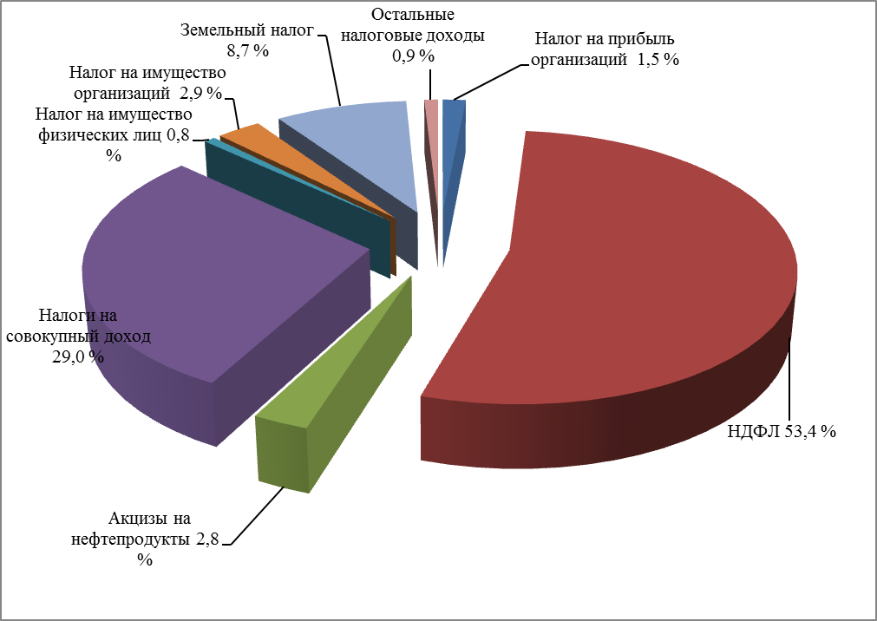

Рисунок 1. Структура налоговых доходов консолидированных бюджетов муниципальных районов и бюджетов городских округов на 01.10.2019.

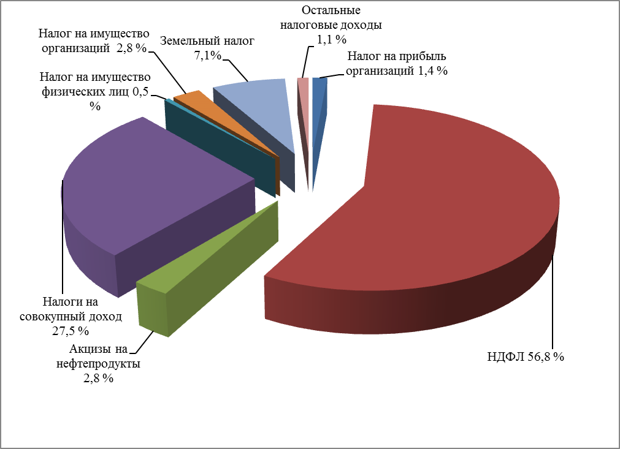

Рисунок 2. Структура налоговых доходов консолидированных бюджетов муниципальных районов и бюджетов городских округов на 01.10.2020.

Объем недоимки в местные бюджеты по состоянию на 01.10.2020 по сравнению с 01.01.2020 снизился на 72,9 млн. рублей и составил 762,9 млн. рублей. Снижение объема недоимки в основном произошло за счет земельного налога (на 63,3 млн. рублей) и налога на имущество физических лиц (на 40,8 млн. рублей).
Основной рост отмечается по налогу, взимаемого в связи с применением упрощенной системы налогообложения (22,3 млн. рублей), по налогу на доходы физических лиц (9,3 млн. рублей) и по единому налогу на вмененный доход для отдельных видов деятельности (0,4 млн. рублей).
Информация о темпах роста недоимки в консолидированные бюджеты муниципальных районов и бюджетов городских округов представлена на рисунке 3 (данные информационного ресурса налоговых органов).
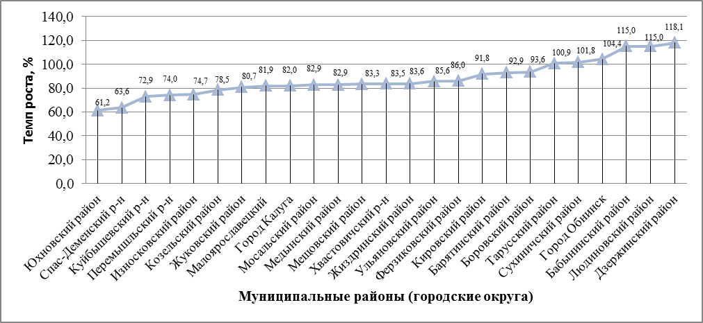

Рисунок 3. Темпы роста недоимки в консолидированные бюджеты муниципальных районов и бюджетов городских округов по состоянию на 01.10.2020 в сравнении с объемами недоимки по состоянию на 01.01.2020.

